СВЕДЕНИЯ

О количестве и общей стоимости договоров,
заключенных ГАУЗ Мечетлинский санаторий для детей с родителями
у единственных поставщиков за 1 квартал 2013 г.

№ п/п | Наименование поставщика | № договора | Дата заключения договора | Наименование товара  (работ, услуг) | Общая стоимость договора, руб.
1 | ОАО «Башинформсвязь» | 2707019 | 01.01.13 г. | Оказание услуг связи | 187 600,00
2 | ООО «Энергетическая сбытовая компания Башкортостана» | 7240 | 01.01.13 г. | Поставка электроэнергии | 1 633 100,00
3 | ОАО АНК «Башнефть» Восточного отделения Филиала ОАО АНК «Башнефть-Башкирнефтепродукт» | БНФ/п/37/100622/12/ПТР/3о | 18.12.12 г. | Поставка ГСМ | 1 165 000,00
4 | ООО «Газпром межрегионгаз Уфа» | 63739 | 01.01.13 г. | Поставка газа | 1 706 600,00
  5 | ИТОГО |  |  |  | 4 692 300,00

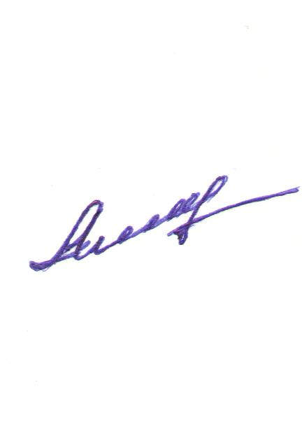

Главный врач: Ахмадуллин Р.Р.

